
שירות בתי הסוהר
חטיבת תמיכה לוגיסטית
מחלקת רכישות - ענף מכרזים

‏

28 בדצמבר, 2023

שלום רב,

הנדון: מכרז מס' 34/2023 שירותי תחזוקה למחשבים וציוד היקפי עבור שירות בתי הסוהר

לכניסה למערכת SOURCINGVISION
להורדת מסמכי מכרז והגשת הצעתכם,
אנא לחצו על הקישור הבא ובצעו רישום לתיבת ההצעות האלקטרונית
https://account.sourcingvision.com//Site/SelfSignIn/SelfSignInGetStarted.aspx?IsNoSummonProject=1&IsSealed=1&IsArchived=0&dup&x=nTLXw5plY5Y%2bA19NDdMADg%3d%3d

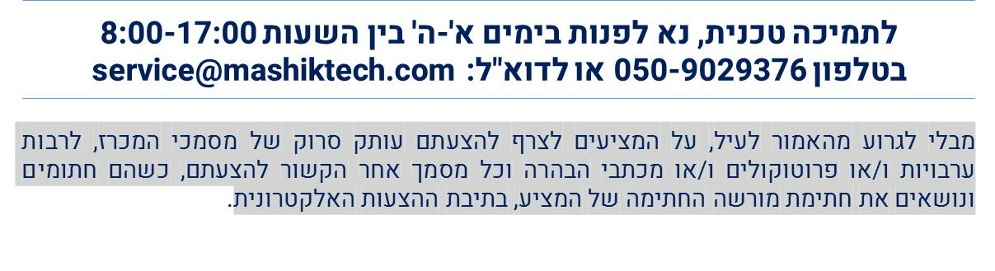

בכבוד רב,
צוות מכרזים
מחלקת רכישות

